W tym tygodniu tematem kompleksowym jest:
„Dzieci z różnych stron świata”

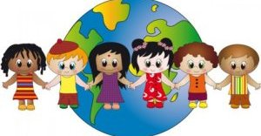

Spróbujcie wspólnie wykonać zadania. Powodzenia!

Poniedziałek 1 czerwca 2020r.

1.Obejrzyjcie obrazki przedstawiające dzieci z różnych stron świata.
Obrazek pochodzi z grafiki Google.

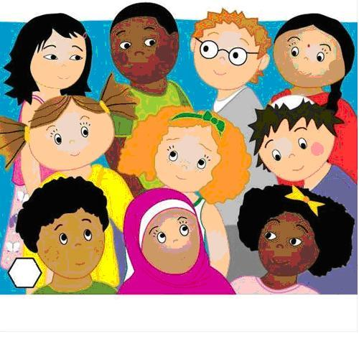

Obrazki pochodzą ze strony: https://kolemsietoczy.pl/fotografie-dzieci-ze-100-krajow-swiata-dzien-dziecka/
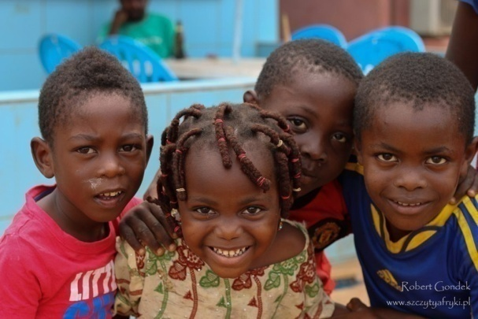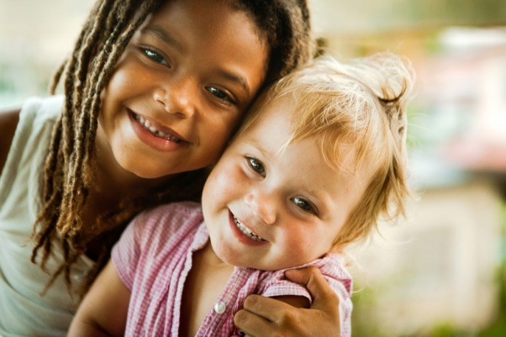
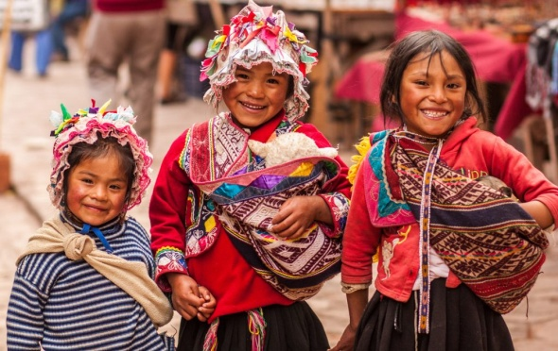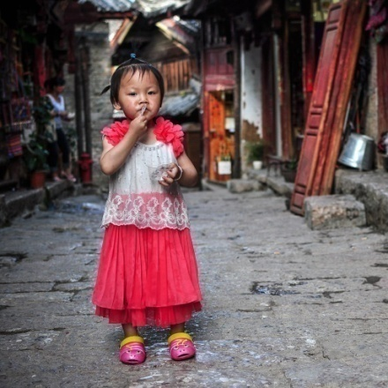
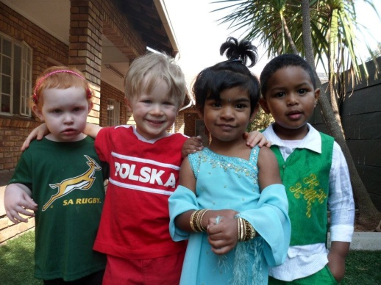
zdjęcie ze strony: https://wkrainieteczy.wordpress.com/2013/09/28/10-powodow-dla-ktorych-warto-odwiedzic-rpa/rainbow-children2/
Porozmawiajcie o różnicach w wyglądzie między dziećmi ze zdjęć, a nami:
- Czy wszyscy na świecie jesteśmy tacy sami?
- Czy dzieci z obrazków różnią się od nas?
- Czym różnią się dzieci z ilustracji? (kolor skóry, ubiór)
- W jakim kraju my mieszkamy?
- Jaki kolor ma flaga Polski?

2. Zabawa muzyczno- ruchowa do piosenki M. Jeżowskiej „Kolorowe dzieci”.
Zabawa pochodzi ze strony: http://www.pm11torun.com.pl/karnawalowy-czas-my-dzieci-polskie-i-dzieci-z-inny
Przed zabawą rodzic pyta jak witają się polskie dzieci? (przez podanie ręki, przybicie piątki, przybicie „żółwika”), a następnie tłumaczy dzieciom jak witają się Japończycy, Eskimosi, Afrykanie i Indianie- dzieci powtarzają ruchy za rodzicem:
włączamy piosenkę, a dzieci poruszają się w jej rytm – na przerwie w muzyce witają się ze sobą: jak Japonka poprzez złożenie rąk i ukłon; jak Eskimos - noskami; jak Afrykanin- poprzez klaskanie i podskakiwanie; jak Indianin poprzez przyłożenie ręki do serca i odchylenie jej zataczając koło i mówiąc „Wingapo” (łingapo) i jak polscy przedszkolacy – przybicie piątki itp.

3. Pokolorujcie obrazek.
Kolorowanka ze strony: https://dzidziusiowo.pl/dla-dzieci/kolorowanki/dzieci-swiata/2306-murzynek
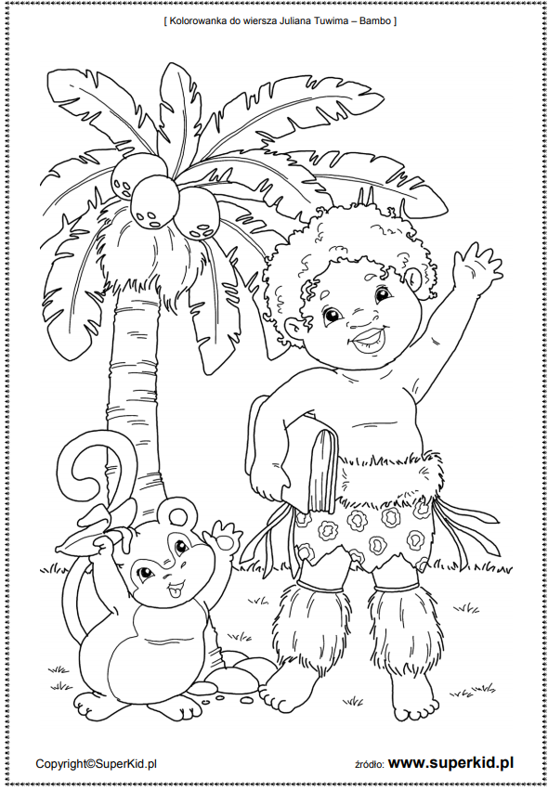
4. Zabawy ruchowe. Spróbujcie pobawić się w domu używając do zabawy sznurka, wstążki, poduszek, kartek papieru, klocków.
Zabawy pochodzi ze strony: https://www.junior.sport.pl/junior/1,135918,16650820,gry-i-zabawy-ruchowe-w-domu.html
Zabawy ze sznurkiem:
Potrzebny będzie sznurek l wstążka długości minimum 1,5 m. Możecie sobie wyobrazić, że jest to most, wąż lub cyrkowa lina. Sznurek leży na podłodze, tworzycie z niego dowolny kształt. Zadań może być wiele:
- spacer po sznurku uważając by z niego nie "spaść"
- przeskakiwanie przez sznurek raz na jedną, raz na drugą stronę
- przejście po sznurku "stópkami", tyłem, bokiem
Przeprawa przez rzekę
Na podłodze - rzece ustawiamy "kamienie": poduszki, kartki papieru, duże, drewniane klocki itp. Zadaniem jest przeprawa przez rzekę bez dotknięcia stopą "wody".

5. „Poznajemy kontynenty”

Obejrzyjcie wspólnie film „Poznajemy kontynenty”:

https://www.youtube.com/watch?v=hyYmyG0SugU

Jeżeli macie w domu globus, porozmawiajcie o tym co się na nim znajduje. Wytłumaczcie dzieciom, że globus to pomniejszony model ziemi o kształcie kuli, z odwzorowanymi na jego powierzchni kontynentami i oceanami..
Obrazek pochodzi z grafiki Google
Pokażcie dzieciom ziemię widzianą z kosmosu:
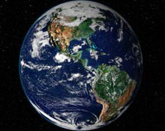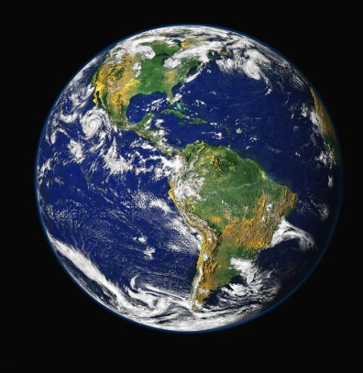
Zdjęcie ze strony http://klimat.czn.uj.edu.pl/enid/3__S_o_ce_i_chmury/-_Chmury_i_klimat_47i.html i http://www.zamkowaplock.pl/tag/nauka/
6. Ćwiczenia grafomotoryczne.
Karta pracy ze strony:https://cdn.files.smcloud.net/t/media/files/labirynty-dla-dzieci-do-druku.pdf
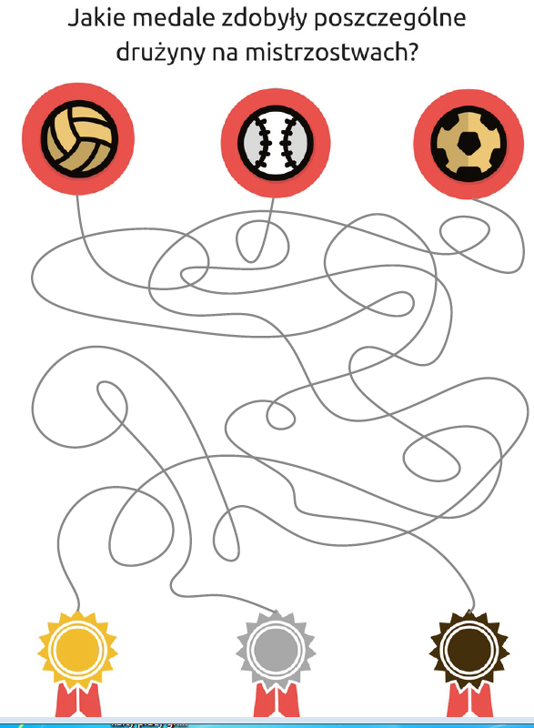

Wtorek 2 czerwca 2020r.

1.Przeczytajcie dzieciom wiersz W. Fabera ,, Dzieci świata”
Wiersz ze strony: http://boberkowy-world.blogspot.com/2014/06/wszystkie-dzieci-nasze-sa-eskimosi.html
W Afryce w szkole na lekcji,
Śmiała się dzieci gromada,
Gdy im mówił malutki Gwinejczyk,
Że gdzieś na świeci śnieg pada.
A jego rówieśnik Eskimos,
Tez w szkole w chłodnej Grenlandii,
Nie uwierzył, że są na świecie
Gorące pustynie i palmy.
Afryki, ani Grenlandii
My także jak dotąd nie znamy,
A jednak wierzymy w lodowce,
W gorące pustynie, w banany.
I dzieciom z całego świata,
chcemy ręce uścisnąć mocno
i wierzymy, że dzielni z nich ludzie,
jak i z nas samych wyrosną.
Rozmowa na temat wiersza:
- Z czego śmiały się dzieci afrykańskie i dlaczego?
- Gdzie mieszkają Eskimosi?
- O czym nie wiedziały eskimoskie dzieci?
- Co łączy dzieci na całym świecie?

2. Obejrzyjcie ilustracje przedstawiające dzieci z różnych stron świata, ich domy, pozwólcie dzieciom wypowiedzieć się na temat ich wyglądu.
Ilustracje ze strony: http://boberkowy-world.blogspot.com/2014/06/wszystkie-dzieci-nasze-sa-eskimosi.html
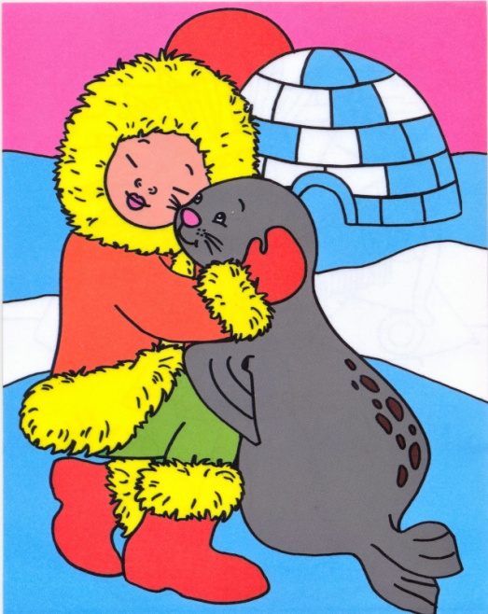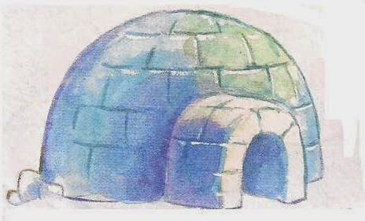
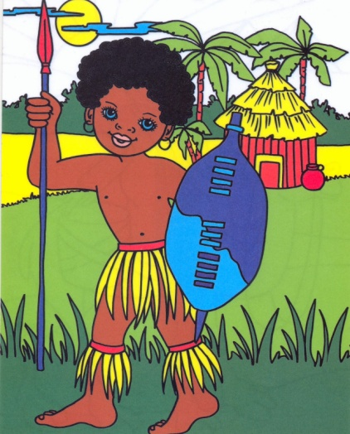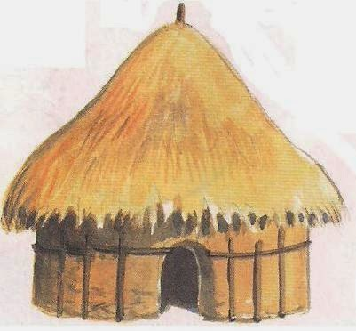
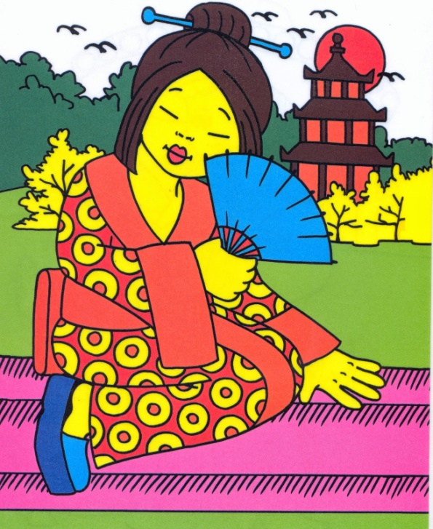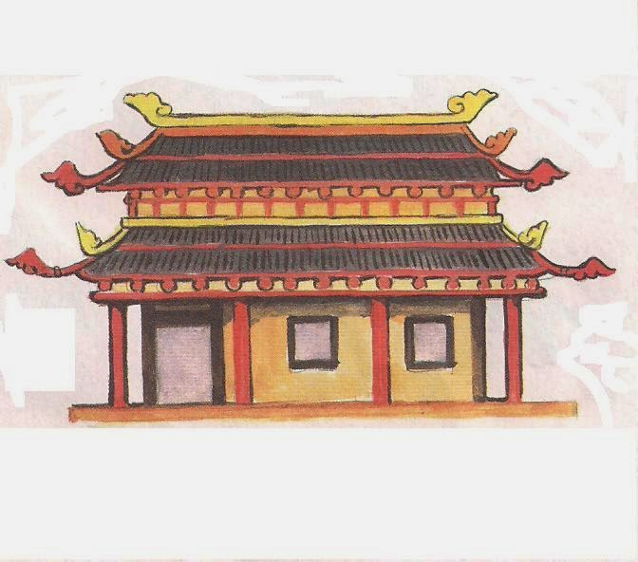

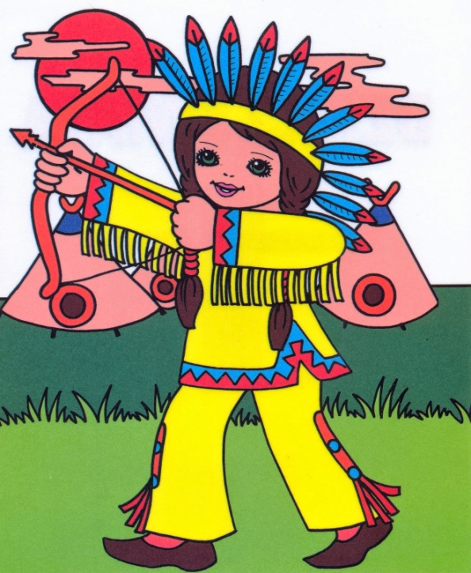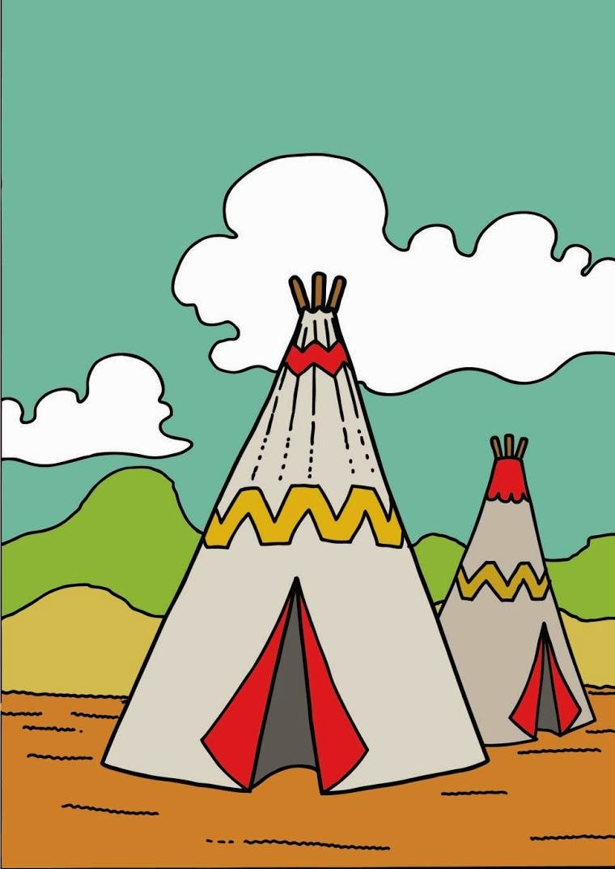

3. „Gdzie mieszkasz?” - zabawa dydaktyczna. Zabawa ma na celu utrwalenie adresu zamieszkania dziecka.

Rodzic rozpoczyna zabawę, mówi „Mam list dla…” (wymienia imię i nazwisko dziecka). Celowo podaje różne imiona i nazwiska do momentu, aż dziecko zareaguje na swoje . Wtedy dziecko podaje swój adres zamieszkania.

4. ,,Kto, lub co, to jest’’ – rozwiązywanie zagadek.

- Łatwą zagadkę dziś mamy, kim jest mama mamy? (babcia)
- Czerwony kubraczek, czerwona czapeczka, przez las do babci idzie panieneczka. (Czerwony kapturek)
- Wszyscy do mnie zaglądają, co o wygląd schludny dbają. (lusterko)
- Śnieżną buzię ma i siedmiu krasnali zna. (Królewna Śnieżka)
- Choć ma rogi i nogi nie ruszy z podłogi. (stół)
- Choć posiada pancerz, wcale nie wojuje. Choć ma cztery nogi wolno spaceruje. (żółw)
- Kiedy w nim kipi woda, gwiżdże jak lokomotywa? (czajnik)
- Dobre ma zwyczaje ludziom mleko daje. (krowa)
- Skacze w parku po drzewach, żaden orzech nie jest dla niej trudny do zgryzienia. (wiewiórka)
- W lecie jest krótka a długa w zimie. Jak jej na imię. (noc)
- Mrugają, mrugają, choć oczek nie mają. Widać je na niebie, gdy czas spać na ciebie. (gwiazdy)

5. To Eskimosi, mieszkańcy Grenlandii, pokoloruj drogę dzieci do ich domu – Igloo.
Kolorowanka ze strony: http://boberkowy-world.blogspot.com/2014/06/wszystkie-dzieci-nasze-sa-eskimosi.html
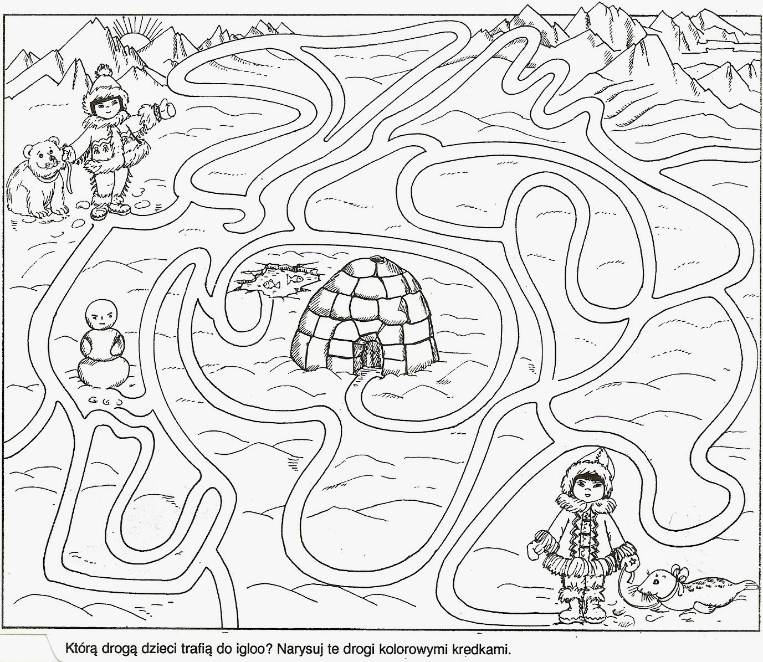

6. Zabawa ruchowa.
Zabawy pochodzą ze strony: https://mamotoja.pl/zabawy-ruchowe-dla-dzieci-w-domu-20-pomyslow,sporty-artykul,28865,r1p1.html
1. Jak rusza się....?
Niech dziecko pokazuje (ty też – będzie zabawnie!), jak poruszają się różne zwierzęta: kot, słoń, niedźwiedź, sikorka, pies, bocian, wąż itp. Zabawa może mieć postać kalamburów: każde z was losuje kartkę z nazwą zwierzęcia i musi bez użycia słów pokazać, o jakie zwierzę chodzi.
2. Sznurek parzy, sznurek to ścieżka.
Połóż na podłodze sznurek. Wymyślaj różne sposoby poruszania się z jego wykorzystaniem:
- chodzenie po sznurku przodem, tyłem, bokiem,
- przeskakiwanie przez sznurek przodem i tyłem,
- przeskakiwanie nad sznurkiem bokiem obunóż lub z nogi na nogę.
Środa 3 czerwca 2020r.

1. ,,Kto jest wyższy a kto niższy’’ – porównywanie wzrostu.

Zabawa ruchowa „Wysoki – niski”
Dziecko swobodnie porusza się po pokoju, na hasło wysoko – dziecko we wspięciu na palcach chodzi w rytm tamburynu. Na hasło nisko – dziecko w przygarbieniu chodzi ociężale po pokoju.
„Kto jest wyższy”
Rodzic prosi, żeby dziecko określiło, która z postaci dzieci umieszczonych na obrazku jest wyższa. Wydrukujcie obrazek, sprawdźcie, czy dzieci miały rację za pomocą pasków papieru, zaznaczacie kolorowymi flamastrami wysokość postaci.
Zdjęcie pochodzi ze strony: https://demotywatory.pl/2833158/No-to-chodz-zobaczymy-kto-jest-wyzszy
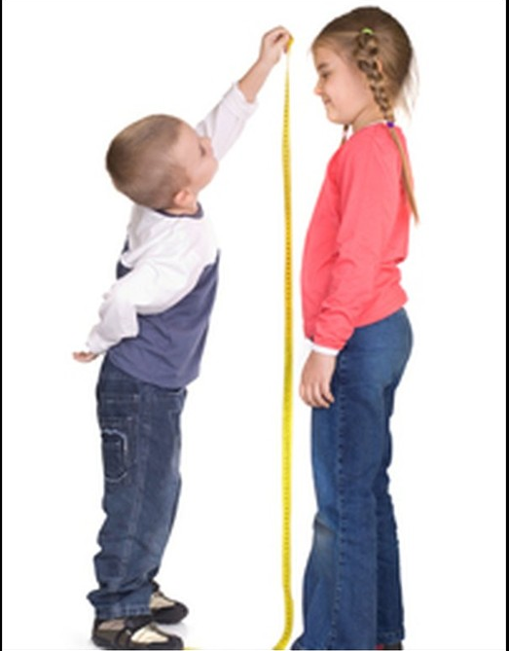
2. Zapoznanie z przyborami mierzącymi. Zdjęcia pochodzą z grafiki Google
Oglądanie różnych przyrządów służących do mierzenia:
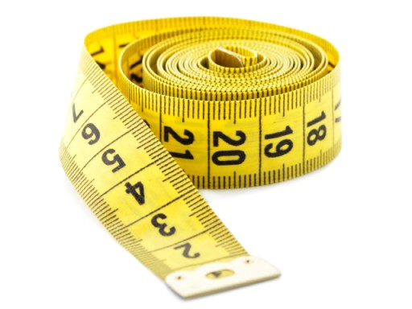
centymetr krawiecki
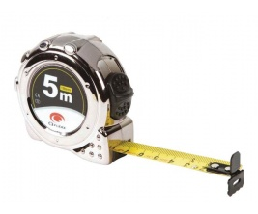
miarka metrowa (metrówka)
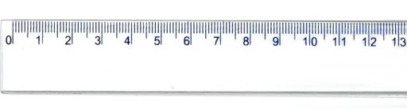
linijka
Nazwijcie inne przybory mierzące, określcie, co można mierzyć za ich pomocą i kto z nich korzysta. Np.: termometr – służy do mierzenia temperatury, zegar – do mierzenia czasu, centymetr krawiecki – do mierzenia długości (szerokości) materiału, Waga – do mierzenia masy (potocznie – ciężaru).

3. Kontynuowanie regularności rytmu. Wydrukuj poniższe karty pracy. Uzupełnij rytmy.
Karty pracy pochodzą ze strony: https://www.facebook.com/105588977745984/photos/pcb.120314622940086/120314459606769/?type=3&theater
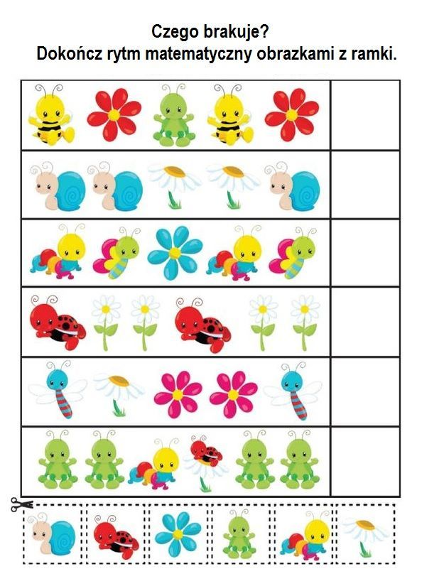

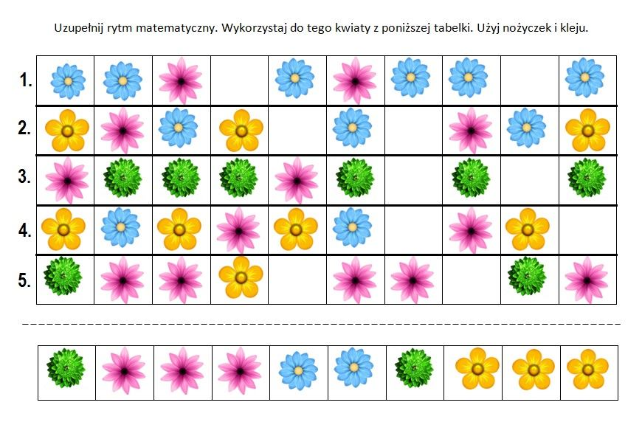

4. Ćwiczenia gimnastyczne – zabawy ruchowe - „Rodzinna gimnastyka”.
Zabawy pochodzą ze strony: https://przedszkole4gizycko.edupage.org/text/?text=text/text18&subpage=7
Przygotujcie:
- woreczek z ryżem lub kaszą.
Zanim rozpoczniecie ćwiczenia proponuję krótką rozgrzewkę przy muzyce:
https://www.facebook.com/my3oficjalnie/videos/344643276243390

Stop – zabawa orientacyjno-porządkowa: dziecko biega swobodnie po pokoju. Na hasło: Stop! – staje nieruchomo w miejscu. Zabawę powtarzamy kilka razy. Za każdym razem dziecko stara się przyjąć inną pozycję.
Dorośli i dzieci – ćwiczenie dużych grup mięśniowych: dziecko maszeruje swobodnie po pokoju. Na hasło: Dorośli! wspina się na palce, wyciągając w górę ręce. Na hasło: Dzieci! – idzie w przysiadzie.
Upuść woreczek – ćwiczenia tułowia: dziecko stoi przed woreczkiem. Na sygnał rodzica (klaśnięcie) dziecko podnosi woreczek, kładzie na głowie i wykonuje skłon w przód, tak aby woreczek spadł. Ćwiczenie należy powtórzyć kilka razy.
Tak i nie – ćwiczenia mięśni szyi: dziecko stoi swobodnie. Na hasło: Tak! kiwa głową naprzemiennie do góry i dołu. Na hasło: Nie! – kiwa głową naprzemiennie w prawo i w lewo.
Wyciszenie – marsz po obwodzie koła: dziecko maszeruje po obwodzie koła raz w lewą, raz w prawą stronę.
5. Przeczytajcie wiersz; ,,O prawach dziecka’’ M. Brykczyńskiego

Marcin Brykczyński - O prawach dziecka
Niech się wreszcie każdy dowie
i rozpowie w świecie całym,
że dziecko to także człowiek,
tyle, że jeszcze mały.
Dlatego ludzie uczeni,
którym za to należą się brawa,
chcąc wielu dzieci los odmienić,
stworzyli dla Was mądre prawa.
Więc je na co dzień i od święta
spróbujcie dobrze zapamiętać:
nikt mnie siłą nie ma prawa zmuszać do niczego,
a szczególnie do zrobienia czegoś niedobrego.
Mogę uczyć się wszystkiego, co mnie zaciekawi
i mam prawo sam wybierać, z kim się będę bawić.
Nikt nie może mnie poniżać, krzywdzić, bić, wyzywać,
i każdego mogę zawsze na ratunek wzywać.
Jeśli mama albo tata już nie mieszka z nami,
nikt nie może mi zabronić spotkać ich czasami.
Nikt nie może moich listów czytać bez pytania,
mam też prawo do tajemnic i własnego zdania.
Mogę żądać, żeby każdy uznał moje prawa,
a gdy różnię się od innych, to jest moja sprawa.
Tak się tu w wiersze poukładały
prawa dla dzieci na całym świecie,
byście w potrzebie z nich korzystały
Najlepiej, jak umiecie.
Rozmowa na temat przeczytanego wiersza.
- Co to są prawa?
- Kto ma swoje prawa?
- Jakie prawa mają dzieci?
- Czy potrzebne są prawa dla dzieci?

6. Na zakończenie proponuję Wam ułożenie interaktywnych puzzli.
Miłej zabawy!!!

https://puzzlefactory.pl/pl/puzzle/graj/ludzie/236746-moja-rodzina

https://www.janauczycielka.blog/2020/05/puzzle-rodzina-gra-interaktywna.html

Czwartek 4 czerwca 2020r.

1. Wysłuchajcie piosenki ,,Murzynek Bambo’’ do tekstu J. Tuwima:

https://www.youtube.com/watch?v=iq45p3pPSsM

tekst śpiewanego wierszyka:
pochodzi ze strony: http://wierszykidladzieci.pl/tuwim/bambo.php

Julian Tuwim
Bambo
Murzynek Bambo w Afryce mieszka ,
czarną ma skórę ten nasz koleżka.
Uczy się pilnie przez całe ranki
Ze swej murzyńskiej pierwszej czytanki.
A gdy do domu ze szkoły wraca ,
Psoci, figluje - to jego praca.
Aż mama krzyczy: "Bambo, łobuzie!'
A Bambo czarną nadyma buzię.
Mama powiada: "Napij się mleka"
A on na drzewo mamie ucieka.
Mama powiada :"Chodź do kąpieli",
A on się boi że się wybieli.
Lecz mama kocha swojego synka.
Bo dobry chłopak z tego murzynka.
Szkoda że Bambo czarny , wesoły
nie chodzi razem z nami do szkoły.

Spróbujcie ją razem zaśpiewać.

2. Pokolorujcie według wzoru.

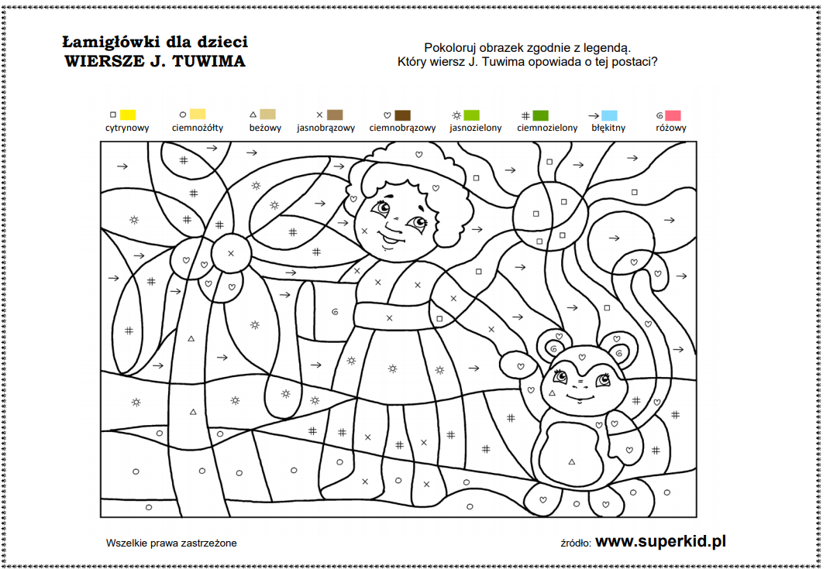

3. Zabawy ruchowe z rodzicami.
Zabawy pochodzą ze strony: http://www.edukacja.edux.pl/p-26677-zabawy-ruchowe-rodzicow-z-dziecmi-w-przedszkolu.php
Zabawa „Wspólne kroki”- dziecko i rodzic w parach; dziecko opiera się stopami na stopach dorosłego i próbuje utrzymać równowagę, gdy dorośli poruszają się z nim po sali.
Zabawa „Przepychanka”- para oparta o siebie plecami i zadaniem ich jest wypchanie przeciwnika na przeciwną stronę czyli pchanie się na siebie plecami.
Zabawa „Cukierek”- dziecko zwinięte leży na podłodze, rodzic próbuje rozwinąć zwinięty cukierek, czyli rozprostować dziecko, a te stawia opór.
Zabawa „Skała”- rodzic stoi nieruchomo, a dziecko próbuje go przesunąć.
Zabawa „ Statki” - dziecko leży na plecach na dywaniku, rodzic ciągnie je za nogi.
Zabawa „ Sięgnij słoneczka”- rodzic trzyma wysoko hula-hop, dziecko ma dosięgnąć kółka we wznosie na palcach lub w podskoku.

4. Uzupełnijcie brakujące wyrazy, ale tak by wierszyk się rymował.

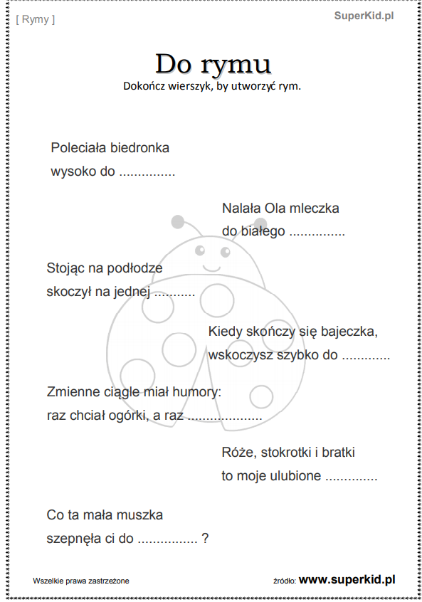

5. Przeczytajcie wiersz W. Fabera ,, Dzieci świata”.
Wierszyk ze strony; http://przedszkole142.home.pl/ext_ppoz142/index.php?option=com_content&view=article&id=1310:zamierzenia-grupy-vi-czerwiec&catid=39:grupa-vi&Itemid=72

"Dzieci świata" Wincenty Faber
W Afryce w szkole na lekcji,
śmiała się dzieci gromada,
gdy im mówił malutki Gwinejczyk,
że gdzieś na świeci śnieg pada.
A jego rówieśnik Eskimos,
też w szkole w chłodnej Grenlandii,
nie uwierzył, że są na świecie
gorące pustynie i palmy.
Afryki, ani Grenlandii
my także jak dotąd nie znamy,
a jednak wierzymy w lodowce,
w gorące pustynie, w banany.
I dzieciom z całego świata,
chcemy ręce uścisnąć mocno
i wierzymy, że dzielni z nich ludzie,
jak i z nas samych wyrosną.

Pytania do wiersza:
- Jak wyglądają ludzie mieszkający na różnych kontynentach?
- Jaki mają kolor skóry?
- Jak się ubierają?
- jakim językiem mówią?
- Czy to dobrze, że ludzie różnią się od siebie kolorem skóry, oczu, włosów?
- Co by było, gdyby wszyscy mieszkańcy Ziemi byli tacy sami?

6. Pokolorujcie obrazek „Dzieci Świata”.
Kolorowanka ze strony: https://miastodzieci.pl/kolorowanki/
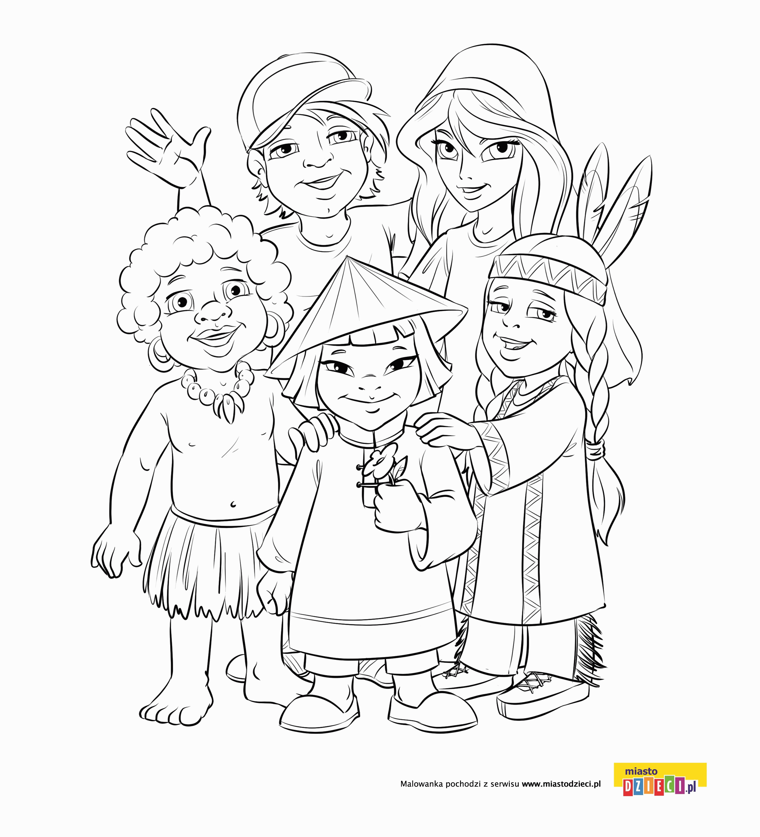

Piątek 5 czerwca 2020r.

1. Przeczytajcie dzieciom słuchają wiersz S. Daraszkiewicza ,, Kolorowy pociąg”.
wiersz pochodzi ze strony: http://www.edukacja.edux.pl/p-2080-dzieci-roznych-narodowosci-budzenie.php
Jedzie, jedzie pociąg dookoła świata,
w barwnych chorągiewkach, kolorowych kwiatach.
A w pociągu olbrzymia gromada,
i na każdej stacji, ktoś jeszcze dosiada.
Wsiadajcie pasażerki i pasażerowie,
lecz niech każdy o sobie opowie.
Ja jestem Murzynka, mam kręcone włosy,
daję wam w podarku, dwa duże kokosy,
a może nie wiecie, co to znaczy kokos?
To palmowy orzech, co rośnie wysoko
W niskim ukłonie, czoło chylę,
mam dla was figi i daktyle.
Przyjeżdżam do was na wielbłądzie,
kto ma odwagę, niech wsiądzie.
Mam dwie pałeczki zamiast łyżeczki
i pałeczkami jem ryż z miseczki.
Piszą pędzelkiem, sypiam na matach,
a mój podarek - chińska herbata.
Na zielonym stepie, stado wołów pasam,
łapię dzikie konie, przy pomocy lassa.
Lasso to jest długa, bardzo długa lina,
a moja ojczyzna, zwie się Argentyna.
Francja jest złota i zielona,
Francja ma słodkie winogrona.
Rodacy moi z tego słyną,
że robią wino, dobre wino.
Jedzie, jedzie pociąg dookoła świata,
w barwnych chorągiewkach, w kolorowych kwiatach.
Kolorowy pociąg wesoła muzyka,
a więc proszę wsiadać, proszę drzwi zamykać.
Już ruszył nasz pociąg i gwiżdże i mknie.
Jak dobrze, jak milo, że zabrał i mnie.
Śpiewamy piosenkę, bębenka nam brak,
a koła wirują: tak, tak, tak, tak, tak.
Rozmowa na temat treści wiersza:
- Jakiej narodowości dzieci wsiadały kolejno do pociągu?
- Jak nazywały się kraje, z których pochodziły?

2. Lubimy ćwiczyć.
Pomysły ćwiczeń pochodzą ze strony: https://pp29.opole.pl/wiewiorki/zabawy-ruchowe-w-domu.html
PASTOWANIE PODŁOGI: Dziecko siedzi na podłodze z ugiętymi kolanami pod stópkami trzyma po 1 woreczku ( jak nie posiadamy woreczków może być zwinięta chusta). Dłonie oparte są o podłogę za sobą. Na sygnał rodzica dziecko „pastuje podłogę, przesuwając woreczek do przodu i tyłu w bok. O woreczek oparte są tylko czubki palców stóp. Ćwiczenie trwa ok. 1 min
ROBIENIE NA DRUTACH: Dziecko siedzi na podłodze w siadzie rozkrocznym z nogami ugiętymi. Kolana są skierowane na zewnątrz, podeszwy stóp skierowane jedna do drugiej. Nogi są uniesiona nad podłogę, stopy trzymają po ołówku lub kredce. Na sygnał rodzica dziecko udaje robienie na drutach. Ćwiczenie trwa ok. 1 min następnie przerwa. Ćwiczenie powtarzamy kilka razy.
CZATUJĄCY INDIANIN: Dziecko leży na brzuszku, ręce ułożone wzdłuż tułowia. Na hasło rodzica – Indianin patrzy-dziecko podnosi jedną rękę do głowy, trzymając dłoń nad oczami. jednocześnie unosi nad podłogę głowę i obserwuje co się dzieje wokół. Na hasło rodzica- Indianin odpoczywa- dziecko wraca do pozycji wyjściowej. Ćwiczenie powtarzamy kilka razy
PRZERZUĆ WORECZEK: Rodzic wyznacza linie ( np. sznurek zawiązuje o dwa krzesła), dziecko siada naprzeciwko wyznaczonej linii z gołymi stópkami w odległości ok. 1 m. zadaniem dziecka jest przerzucenie stópkami woreczek przez linę. Za każdym razem rodzic podnosi linę coraz wyżej.
RELAKS – dzieci kładą się podłodze i przy spokojnej muzyce z cyklu „Muzyka relaksacyjna” wykonują głębokie wdechy nosem oraz wydechów ustami.
3. Przed Wami dzieci z różnych stron świata. Połączcie każde dziecko z jego ulubioną zabawką.

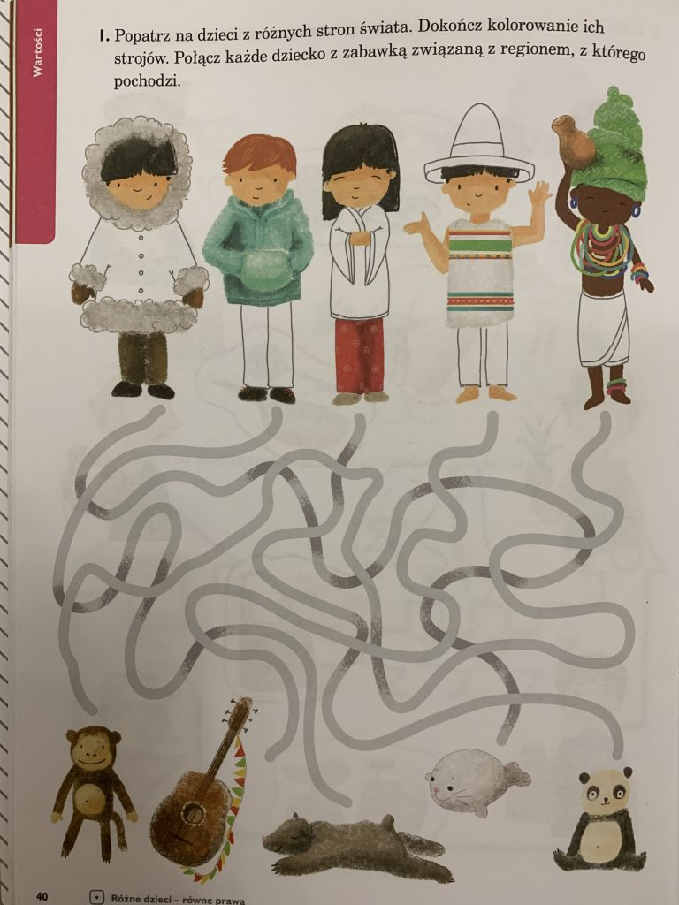

4. Obejrzyjcie i wysłuchajcie piosenki Majki Jeżowskiej ,,Dzieci świata’’.

https://www.youtube.com/watch?v=Y_kIVuTfVk4

Słowa piosenki:

Kolorowe dzieci
Gdyby, gdyby moja mama
Pochodziła z wysp Bahama
To od stóp po czubek głowy
Byłabym czekoladowa
Mogłam przyjść na świat w Cejlonie
Na wycieczki jeździć słoniem
I w Australii mieć tatusia
I z tatusiem łapać strusie
Nie patrz na to i (jo) w jakim kraju
Jaki kolor i (jo) dzieci mają
I jak piszą na tablicy
To naprawdę się nie liczy!
Przecież wszędzie i (jo) każda mama
Każdy tata i (jo) chce tak samo
Żeby dziś na całym świecie
Mogły żyć szczęśliwe dzieci
Mogłam małą być Japonką
Co ubiera się w kimonko
Lub w Pekinie z rodzicami
Ryż zajadać pałeczkami
Od kołyski żyć w Tunisie
Po arabsku mówić dzisiaj
Lub do szkoły biec w Mombasie
Tam gdzie palmy rosną w klasie
Nie patrz na to i (jo) w jakim kraju
Jaki kolor i (jo) dzieci mają
I jak piszą na tablicy
To naprawdę się nie liczy!…
Źródło: Musixmatch

5. ,,Jak się nazywam i gdzie mieszkam’’ – utrwalenie adresu zamieszkania.

Przeczytajcie dzieciom opowiadanie „Przyjaciele zajączka” Cz. Janczarskiego
Opowiadanie pochodzi ze strony: http://www.edukacja.edux.pl/p-19299-chcemy-byc-bezpieczni-scenariusz-zajec.php

Zabłądził zajączek w borze,
Do domu trafić nie może.
Spotkał wiewiórkę znajomą.
- Pokaż mi drogę do domu...
- Idź zajączku naprzód śmiało,
Gdy zobaczysz brzozę białą,
Zapytaj o dalszą drogę.
Więcej pomóc ci nie mogę.
Doszedł do brzozy zajączek,
A tam – ścieżynka się plącze:
Raz w prawo skręca, raz w lewo,
Spojrzał zajączek na drzewo,
Zobaczył pstrego dzięcioła
I tak do niego zawołał:
- Może ty zechcesz mi pomóc,
Odnaleźć dróżkę do domu?
- Idź zajączku dróżką w prawo,
Przez jałowce skacząc żwawo.
Gdy zobaczysz krzaki malin,
Wtedy spytaj, jak iść dalej.
Biegł zajączek pół godziny,
A wtem patrzy...
Już maliny!
- Zabłądziłem w ciemnym borze.
Kto mi drogę wskazać może?
Naraz słyszy – skrzeczy sroka.
- Widzę cały las z wysoka.
Teraz skręć, zajączku, w lewo.
Tam zobaczysz duże drzewo.
Pod tym drzewem jest leszczyna.
Tuż – tuż przy niej twa dolina.
Biegł zajączek z górki stromej. Patrzy...
- O, to już mój domek!
Miałem w borze przygód wiele
I nie trafiłbym tu może.
Pomogli mi przyjaciele,
Już nie będę błądził w borze.
Rozmowa na temat utworu
- Jakie zwierzęta wystąpiły w opowiadaniu?
- Co przydarzyło się zajączkowi?
- Kto pomógł mu odnaleźć drogę do domu?
- Jakie inne niebezpieczeństwa mogą czyhać na dzieci w lesie?
- Co powinno zrobić dziecko, kiedy zgubi się na przykład w sklepie?
- Kogo możemy poprosić o pomoc? (policjanta, strażnika miejskiego, mamę z dzieckiem, panią kasjerkę).
Poproście dzieci, aby przedstawiły się (Nazywam się...) i podały swój adres domowy. Wytłumaczcie, jakie to ważne, aby znać miejsce swojego zamieszkania!

6. Ćwiczymy mięśnie nóg.
Propozycje ćwiczeń ze strony: https://pp29.opole.pl/wiewiorki/zabawy-ruchowe-w-domu.html
BEREK KULAWY LISEK- Rodzic wyznacza dziecku pole po którym będzie mógł się Dy poruszać. Stojąc na czworaka z jedna nogą uniesioną do góry. Dziecko ucieka przed berkiem( berek również chodzi na czworaka z jedną nogą uniesioną do góry). Dziecko gdy zostanie złapane zamienia się rolami z rodzicem
UTRZYMUJEMY RÓWNOWAGĘ- Dziecko ustawia się w kręgu podpartym. Na sygnał rodzica unoszą jednocześnie do poziomu przed siebie prawą rękę i wyprostowaną w tył do poziomu lewą nogę. Wytrzymuje tak dziecko ok. 10s. następnie wraca do pozycji wyjściowej. Następnie na kolejny sygnał rodzica dziecko podnosi pracą rękę oraz lewą nogę wytrzymuje ok. 10s. Ćwiczenie powtarzamy kilka razy
TOCZENIE PIŁKI PO NOGACH- Dziecko siedzi na podłodze z prostymi rękami opartymi za sobą. Na prostych nogach dziecko kładzie piłkę. Na sygnał rodzica, dziecko unosi wyprostowane nogi w górę, aby piłka potoczyła się po nogach w stronę bioder. Następnie unosi biodra wykonując podpór tyłem, aby piłka stoczyła się po nogach do stóp. W czasie całej zabawy piłka nie może spać z nóg na podłogę. Dziecko powtarza to zadanie 5 razy\
ZŁAP PIŁKĘ LEŻĄC- Rodzic ustawia dziecku np. 2 krzesła w odległości ok. 2 m( robimy bramkę). Dziecko kładzie się na brzuszku pomiędzy bramką. Rodzic rzuca piłkę do bramki. Zadaniem dziecka jest nie pozwolić rodzicowi strzelić gola. Dziecko leży na brzuszku, nogi nie odrywają się od podłogi, jedynie może oderwać klatkę piersiową od podłogi oraz ręce.
DMUCHAMY- Dziecko i rodzic kładą się na brzuszku naprzeciwko siebie w odległości ok. 0,5m. naprzeciwko siebie kładą piłeczkę i próbują w nią dmuchać, tak aby przeturlała się do drugiej osoby.

7. Ćwiczenia grafomotoryczne. Poprawcie po śladzie.
Karta pracy ze strony: https://www.kredkauczy.pl/cwiczenia-dla-dzieci
